Ситуационная схема
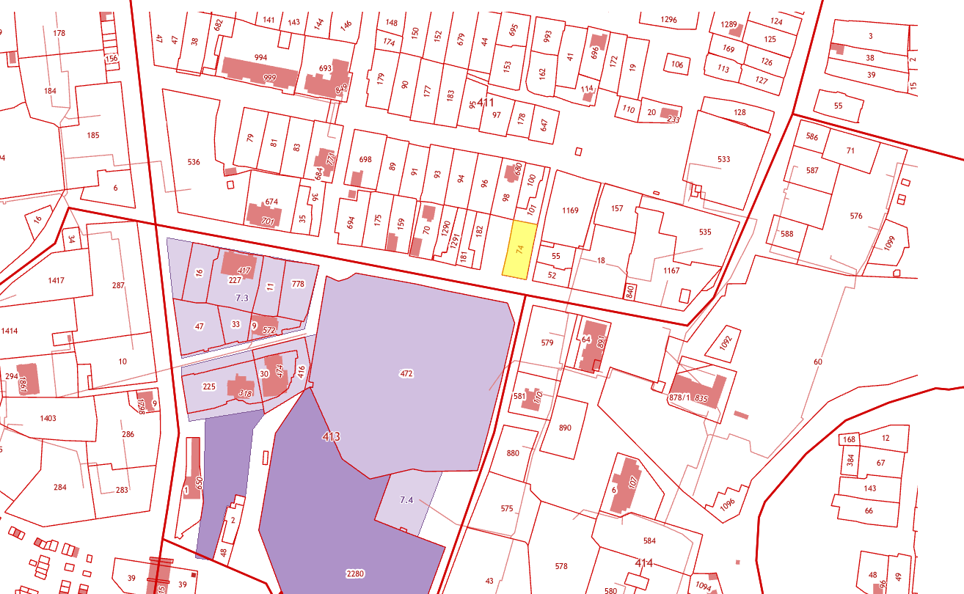
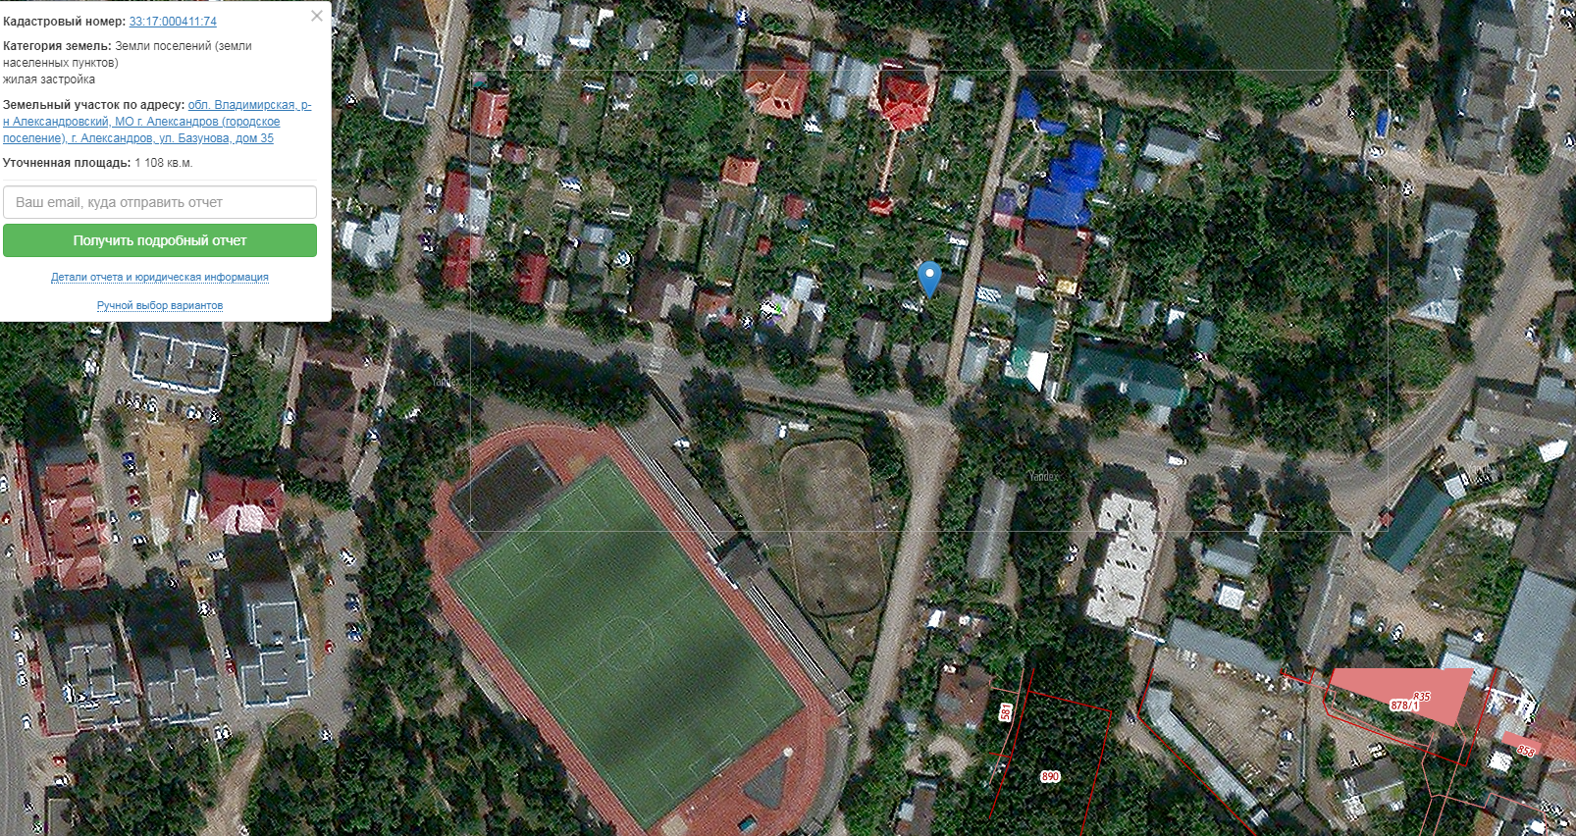

АДМИНИСТРАЦИЯ
МУНИЦИПАЛЬНОГО ОБРАЗОВАНИЯ
АЛЕКСАНДРОВСКИЙ МУНИЦИПАЛЬНЫЙ РАЙОН
ВЛАДИМИРСКОЙ ОБЛАСТИ

П О С Т А Н О В Л Е Н И Е

от …………………. | № ………..

О предоставлении разрешения

на условно разрешенный вид

использования земельного участка

В соответствии со ст. 39 Градостроительного кодекса Российской Федерации, ст.28 Федерального закона от 06.10.2003 №131-ФЗ «Об общих принципах организации местного самоуправления в Российской Федерации», Правилами землепользования и застройки муниципального образования Александров, утверждёнными решением Совета народных депутатов 4-го созыва муниципального образования г. Александров от 10.04.2019г. № 20, на основании протокола и заключения о результатах публичных слушаний от ……….2023г.,

П О С Т А Н О В Л Я Ю:
1. Предоставить разрешение на условно разрешенный вид использования земельного участка с кадастровым номером 33:17:000411:74, общей площадью 1108 кв. м, расположенного по адресу: обл. Владимирская, р-н Александровский, МО г. Александров (городское поселение), г. Александров, ул. Базунова, дом 35 «Магазины».
2. Контроль за исполнением настоящего постановления возложить на первого заместителя главы администрации по жилищно-коммунальному хозяйству и жизнеобеспечению.
3. Настоящее постановление вступает в силу со дня его подписания и подлежит опубликованию в средствах массовой информации и на официальном сайте администрации Александровского района в сети Интернет.

Глава администрации А. В. Кузнецова

